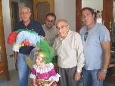
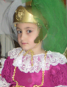
Giorno di festa: di buon mattino “Mast’Antonio” arriva in piazza e di lì a poco: Peppino, Felice, Cataldo, Rocco, Aldo e Alfredo che dissimulano l’emozione di ogni anno. Il professore con il foglietto di sempre per fàlòàlàòlàòlàòlar ripetere la parte prima di ogni discesa e poi il bambino: quello che sarà “rilasciato” nel vuoto a circa sette metri di altezza senza aver fatto mai una prova e senza neanche una lezione di volo.
Sul suo viso il coraggio ed il senso di responsabilità per l’incarico che quella folta presenza di genitori, nonni, amici ed estranei gli fa sentire come carico di particolare importanza. Arriva già vestito. Altre mani sapienti che hanno ricevuto istruzioni sanno come collocare imbracatura, corpetto, vestito , bracciali e ori.
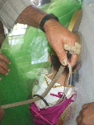
Agli addetti al volo non resta che legare le corde ai ganci. Legare al corpetto la gamba destra flessa di una novantina di gradi e poi aspettare il boato dei fuochi di artificio che anticipano l’arrivo della Madre Addolorata e del Crocifisso.
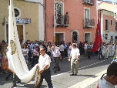
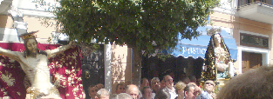
Si attende. Il suono della banda che si avvicina. Poi si intravede lo stendardo bianco, poi quello rosso poi l’Addolorata che precede il Cristo, la folla che segue. Le statue che vengono collocate sui tavoli. Anche quelli sempre gli stessi. Preparati sempre dagli stessi addetti. Ricchi tessuti utilizzati solo una volta all’anno e poi riposti.
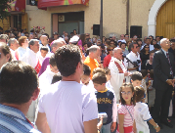
La gente che si assiepa e spinge per guadagnarsi un punto di osservazione più favorevole.
“Sa,sa,sa prova” Pinuccio prova il microfono. Il Vescovo, Don Beniamino, il Sindaco, le Forze dell’Ordine, la breve presentazione … e poi … si comincia.
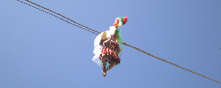
Come un’orchestra ognuno ha un ruolo preciso: anche un addetto a terra per reggere il piede e la gamba dell’Angelo, prima di lui suo padre.
E poi il silenzio. L’Angelo compare sul balcone viene sollevato dalle corde che lo sorreggono. Peppino lo appoggia fuori dalla ringhiera, come ha fatto con suo figlio due anni prima. Qualcuno tira la fune verso la strada. La carrucola scorre silenziosa sulla corda portante e se non fosse per qualche piccolo cigolio e per l’evidente presenza delle corde, Cristian sembrerebbe volare davvero.
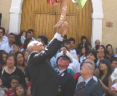
Arrivata a metà percorso si ferma. Mast’Antonio comanda con gli occhi i ragazzi nel palazzo di fronte: c’è un segno sulla corda.
Comincia la discesa:”mano sopra mano” la corda non scorre nelle mani degli addetti: viene accompagnata mano sopra mano fino a quando l’Angelo arriva nelle mani di Silvano: “U figl’ r’ zi Minc’ Luvit”.
“Salve o Cristo Salvatore,Vero uomo e vero Dio”. ….
La conoscenza delle parole dell’Angelo per il popolo “generico” si ferma qui. L’Angelo continua a recitare quelle frasi delle quali non comprende appieno il senso ma che da mesi ha ripetuto così tante volte che le conosce a memoria un po’ tutta la sua famiglia.
L’applauso. Poi sulle note della banda ritorna indietro.
Al balcone l’attende la madre, Peppino, Rocco e il professore che gli chiede se vuol ripetere. Ripetono.
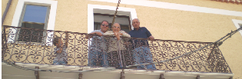
Mast’Antonio con le braccia larghe governa le due funi che controllano la discesa: prima di lui Antonio …, Angelo …, Zi Rocco … non posso fare i soprannomi ma li conosciamo tutti ed è a loro che deve essere riconosciuto il merito di aver mantenuto in vita la tradizione che continuiamo a rivivere. Ma attenzione … la banda ha finito … si ricomincia: il calice. L’Angelo sollevato, appoggiato fuori dalla ringhiera, in silenzio fino a metà della fune portante, poi la discesa lenta, costante e controllata.
“Questo calice raccolse, di tue pene l’amarezze” …
L’applauso, la banda, Don Beniamino intona il canto e l’Angelo riprende il suo volo. Sono due e così per sette volte. Dopo il settimo volo però l’Angelo viene fatto risalire e non ritorna al balcone resta in aria e con le mani giunte benedice i fedeli.
L’aria del bambino è soddisfatta ha offerto al Cristo ed alla Madre i simboli della passione e della devozione del popolo di Brienza. Lui, con le sue piccole mani, con la sua voce di bambino, con le sue ali:
lui le corde non le vede perché ha il viso rivolto verso il basso: per lui è come volare davvero.
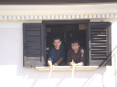
Per lui la mano che guida la corda deve essere ferma: uno strattone potrebbe scatenare il panico. La carrucola che scorre deve essere silenziosa e rassicurante. Le facce di Alfredo e Aldo, che vede nella finestrella di fronte, dall’altra parte della strada, sono la certezza che nulla può accadere.
L’Angelo ha le mani impegnate oltre la testa.
Lui ha meno di sei anni.
Per lui è come volare davvero.
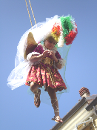
Però adesso ha finito: resta fermo nell’aria a scrutare dove finisce quel mare di teste e di nasi che guardano in aria. Mentre scende lentamente si rilassa; tutti si rilassano, non quelli che stanno accompagnando l’ultima discesa di quest’anno.
L’Angelo appoggia il piede a terra. Qualcuno gli slega la gamba destra. Qualcuno libera le funi dai ganci dell’imbracatura. Qualcuno parla. Dino, l’Angelo dell’anno prima gli dà il bracciale che gli avevano promesso Qualcuno lo bacia. Qualcuno lo tocca. Qualcuno fa fotografie. La banda suona. Bravo. Bravo.
La processione si ricompone: prima gli stendardi, poi la Vergine, poi il Cristo, il Vescovo, l’Angelo, Don Beniamino verso la chiesa. Resta solo da smontare e rimettere tutto al proprio posto perché fra un anno si comincia daccapo.

